Zarząd Powiatu Lęborskiego
84-300 Lębork, ul. Czołgistów 5

Działając na podstawie art. 38 ust. 1 ustawy z dnia 21 sierpnia 1997 roku o gospodarce nieruchomościami
/t.j. Dz.U. z 2018 r. poz. 121 ze zm./

ogłasza

I przetarg ustny nieograniczony na oddanie w dzierżawę na okres trzech lat nieruchomości gruntowej, stanowiącej mienie Powiatu Lęborskiego, położonej w Łebie przy ulicy Jachtowej, stanowiącej działkę nr 365/86 o powierzchni 0.7496ha, zapisaną w księdze wieczystej nr SL1L/00043336/0, z przeznaczeniem na działalność turystyczną, zgodnie z miejscowym planem zagospodarowania przestrzennego.
Nieruchomość położona w odległości około 200 m od Portu Jachtowego. Nieruchomość w części zalesiona.
Zgodnie z obowiązującym planem zagospodarowania przestrzennego część działki o powierzchni 0.5159ha oznaczona jest w planie symbolem „15.UT” – Usługi turystyczne. Teren przeznaczony pod usługi hotelowe, gastronomiczne oraz handlowe jako funkcje uzupełniające podstawowe funkcje portu – gospodarkę
i turystykę morską. Część działki o powierzchni 0.2337ha oznaczona jest w planie symbolem „14.ZL” – istniejący nadmorski bór bażynowy.

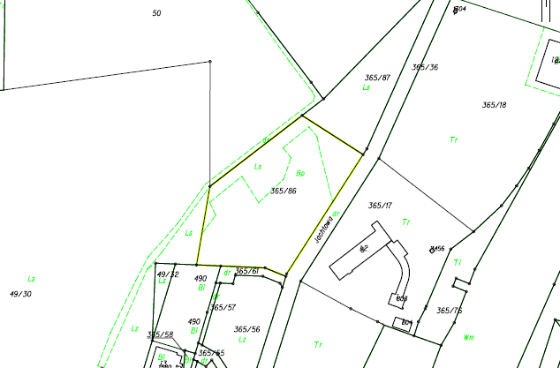

1. Wysokość opłat z tytułu dzierżawy: wysokość rocznego czynszu dzierżawnego zostanie ustalona
w drodze przetargu. Wywoławcza stawka czynszu do przetargu stanowi kwotę 20.000 zł netto /słownie złotych: dwadzieścia tysięcy 00/100/. Do ceny ustalonej w przetargu zostanie doliczony podatek VAT
w wysokości 23%. W pierwszym roku dzierżawy czynsz dzierżawny płatny będzie z góry, w całości przed podpisaniem umowy dzierżawy. W latach kolejnych czynsz płatny będzie do 30 września każdego roku trwania dzierżawy. Stawka czynszu dzierżawnego będzie waloryzowana raz do roku o wskaźnik cen towarów
i usług konsumpcyjnych za rok poprzedni, po ogłoszeniu przez Prezesa GUS, z mocą obowiązującą od
1 stycznia danego roku kalendarzowego.

2. Wadium w wysokości 4.000 zł należy przelać na konto: Starostwo Powiatowe w Lęborku, Bank Spółdzielczy w Łebie, Filia Lębork Nr 07 9324 0008 0002 8701 2000 0380 lub wpłacić w kasie Starostwa – pok. Nr 3 najpóźniej do dnia 21.05.2018 roku. W przypadku wpłaty wadium na konto środki pieniężne muszą wpłynąć na rachunek bankowy najpóźniej w dniu 21.05.2018r. pod rygorem uznania przez organizatora przetargu, że warunek wpłaty nie został spełniony.

3. Do przetargu dopuszczone zostaną osoby fizyczne lub prawne, które wpłacą wadium w ustalonej wysokości w wyznaczonym terminie, stawią się na przetarg osobiście lub w ich imieniu stawią się ich pełnomocnicy okazujący się stosownym pełnomocnictwem, sporządzonym w formie aktu notarialnego lub innej formie z potwierdzeniem zgodności podpisów przez notariusza, a w przypadku osób prawnych dodatkowo dokumentami określonymi przepisami prawa, uprawniającymi do wzięcia udziału w przetargu, przedłożą komisji przetargowej dowody stwierdzające tożsamość.

4. Wadium zwraca się niezwłocznie po odwołaniu lub zamknięciu przetargu, jednak nie później niż przed upływem 3 dni od dnia zamknięcia, odwołania, unieważnienia lub zakończenia przetargu wynikiem negatywnym.
5. Wadium wniesione przez uczestnika przetargu, który przetarg wygrał, zaliczone zostanie na poczet czynszu dzierżawnego.
6. Protokół z przeprowadzonego przetargu stanowi podstawę zawarcia umowy dzierżawy. Umowa zostanie zawarta nie wcześniej niż w dniu 11.06.2018 roku. Gdy oferent, który wygrał przetarg uchyli się od zawarcia umowy, wpłacone wadium ulega przepadkowi.
7. Dzierżawca, przed podpisaniem umowy dzierżawy, zobowiązany będzie do uiszczenia kaucji zwrotnej
w wysokości 10% ustalonego w przetargu rocznego czynszu dzierżawnego brutto celem zabezpieczenia sprzątania terenu po zakończeniu okresu dzierżawy.
8. Posadowienie na gruncie obiektów handlowych lub usługowych, tymczasowych, nietrwale związanych
z gruntem, przewidzianych do rozbiórki lub przeniesienia w inne miejsce uwarunkowane będzie uzyskaniem zgody właściwego urzędu miejskiego, spełnieniem wymogów określonych przepisami prawa budowlanego oraz zachowaniem ładu architektonicznego. Projekt zabudowy będzie wymagał akceptacji Architekta Miejskiego w Łebie.
9. Dzierżawca zobowiązany będzie do ponoszenia świadczeń publiczno-prawnych przypadających na przedmiot dzierżawy oraz innych kosztów związanych z prowadzoną działalnością.
10. Nakłady poniesione przez Dzierżawcę w okresie obowiązywania umowy, Dzierżawca dokonuje na swój koszt bez możliwości ich rozliczenia po zakończeniu okresu dzierżawy.
11. W przypadku rozwiązania umowy z upływem okresu, na który została zawarta lub przed tym terminem, Dzierżawca zobowiązany będzie do doprowadzenia terenu do stanu poprzedniego na własny koszt.
12. W przypadku, gdy po upływie terminu, na jaki umowa została zawarta, Dzierżawca nie opuści dzierżawionej nieruchomości, za każdy dzień zwłoki będzie naliczana opłata za bezumowne korzystanie
z nieruchomości w wysokości 1/10 rocznego czynszu dzierżawnego brutto wynikającego z zawartej umowy. Zabezpieczeniem ewentualnej zapłaty opłaty za bezumowne korzystanie i wydanie przedmiotu dzierżawy dla Wydzierżawiającego będzie złożenie oświadczenia w formie aktu notarialnego o poddaniu się rygorowi z art. 777 §1 pkt 4 i 5 Kodeksu postępowania cywilnego. Oświadczenie musi zostać dostarczone Wydzierżawiającemu przed zawarciem umowy dzierżawy.
13. Szczegółowe warunki dzierżawy zostały określone w projekcie umowy, z którym można się zapoznać
w siedzibie urzędu: Starostwo Powiatowe w Lęborku, ul. Czołgistów 5, pok. 220 i 221.
14. Ogłoszenie podaje się do publicznej wiadomości poprzez wywieszenie na tablicach ogłoszeń: Starostwa Powiatowego w Lęborku, ul. Czołgistów 5, Urzędów Miasta Lęborka i Łeby, Urzędów Gmin: Wicko, Cewice, Nowa Wieś Lęborska oraz umieszczenie na stronie internetowej Starostwa www.powiat-lebork.com na okres od 04 maja 2018 roku do 25 maja 2018 roku.
15. Szczegółowych informacji udziela Referat Gospodarki Nieruchomościami Starostwa Powiatowego
w Lęborku, pok. 220 i 221, II piętro, tel. /59/ 863 28 41.
16. Zarząd Powiatu Lęborskiego zastrzega sobie prawo odwołania przetargu z uzasadnionej przyczyny.

Przetarg odbędzie się dnia 25 maja 2018 roku w siedzibie Starostwa Powiatowego w Lęborku,
pok. Nr 13, godz. 10:00.

